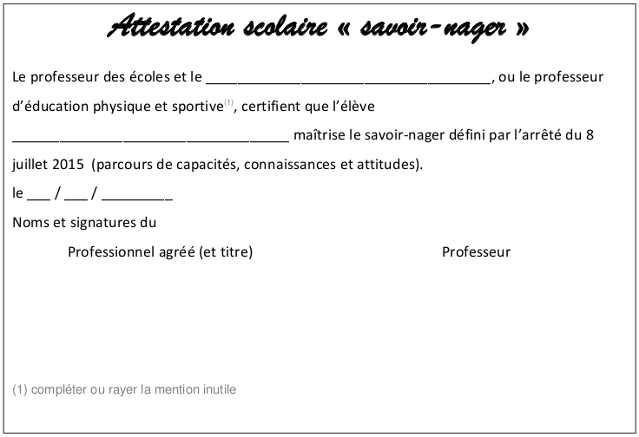



Parcours à réaliser en continuité, sans reprise d'appuis au bord du bassin et sans lunettes :

- A partir du bord de la piscine, entrer dans l'eau en chute arrière ;
- se déplacer sur une distance de 3,5 mètres en direction d'un obstacle ;
- franchir en immersion complète l'obstacle sur une distance de 1,5 mètre ;
- se déplacer sur le ventre sur une distance de 15 mètres ;
- au cours de ce déplacement, au signal sonore, réaliser un surplace vertical pendant 15 secondes puis reprendre le déplacement pour terminer la distance des 15 mètres ;
- faire demi-tour sans reprise d'appuis et passer d'une position ventrale à une position dorsale ;
- se déplacer sur le dos sur une distance de 15 mètres ;
- au cours de ce déplacement, au signal sonore réaliser un surplace en position horizontale dorsale pendant 15 secondes, puis reprendre le déplacement pour terminer la distance des 15 mètres ;
- se retourner sur le ventre pour franchir à nouveau l'obstacle en immersion complète ;
- se déplacer sur le ventre pour revenir au point de départ.

Connaissances et attitudes :

- Savoir identifier la personne responsable de la surveillance à alerter en cas de problème ;
- connaître les règles de base liées à l'hygiène et la sécurité dans un établissement de bains ou un espace surveillé.

Parcours à réaliser en continuité, sans reprise d'appuis au bord du bassin et sans lunettes :

- A partir du bord de la piscine, entrer dans l'eau en chute arrière ;
- se déplacer sur une distance de 3,5 mètres en direction d'un obstacle ;
- franchir en immersion complète l'obstacle sur une distance de 1,5 mètre ;
- se déplacer sur le ventre sur une distance de 15 mètres ;
- au cours de ce déplacement, au signal sonore, réaliser un surplace vertical pendant 15 secondes puis reprendre le déplacement pour terminer la distance des 15 mètres ;
- faire demi-tour sans reprise d'appuis et passer d'une position ventrale à une position dorsale ;
- se déplacer sur le dos sur une distance de 15 mètres ;
- au cours de ce déplacement, au signal sonore réaliser un surplace en position horizontale dorsale pendant 15 secondes, puis reprendre le déplacement pour terminer la distance des 15 mètres ;
- se retourner sur le ventre pour franchir à nouveau l'obstacle en immersion complète ;
- se déplacer sur le ventre pour revenir au point de départ.

Connaissances et attitudes :

- Savoir identifier la personne responsable de la surveillance à alerter en cas de problème ;
- connaître les règles de base liées à l'hygiène et la sécurité dans un établissement de bains ou un espace surveillé.

